

**Poder Judiciário do Estado do Rio de Janeiro**

**Escola da Magistratura do Estado do Rio de Janeiro – EMERJ**

**Biblioteca do Tribunal de Justiça do Estado do Rio de Janeiro**

**ANEXOS**

**RESOLUÇÃO TJ/OE nº 14/2017**

**Altera a Resolução nº 01, de 21 de fevereiro de 2017, deste Órgão Especial.**

**ANEXO I**

**ANEXO XVIII – A – GABINETE DA PRESIDÊNCIA**

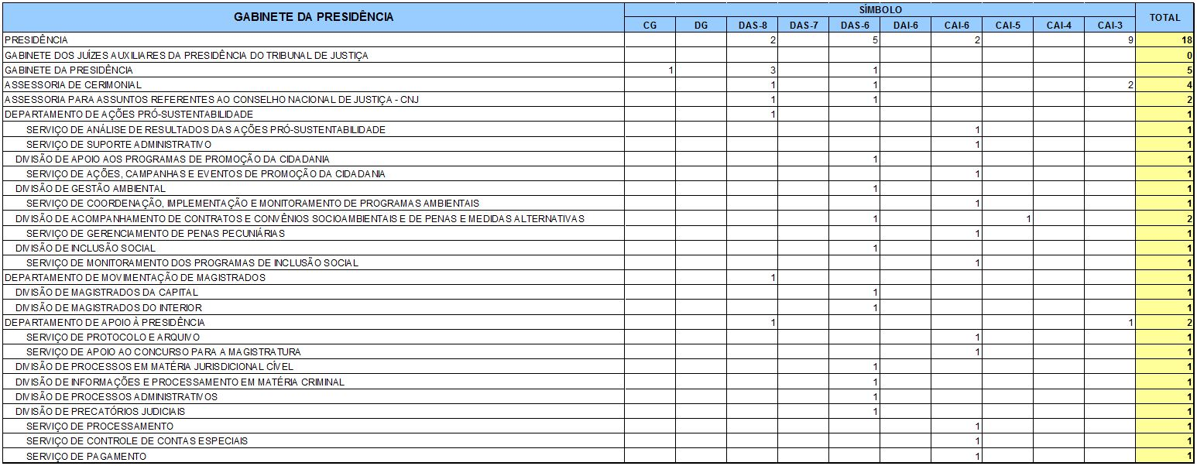

**ANEXO XVIII – B – GABINETE DA PRESIDÊNCIA**

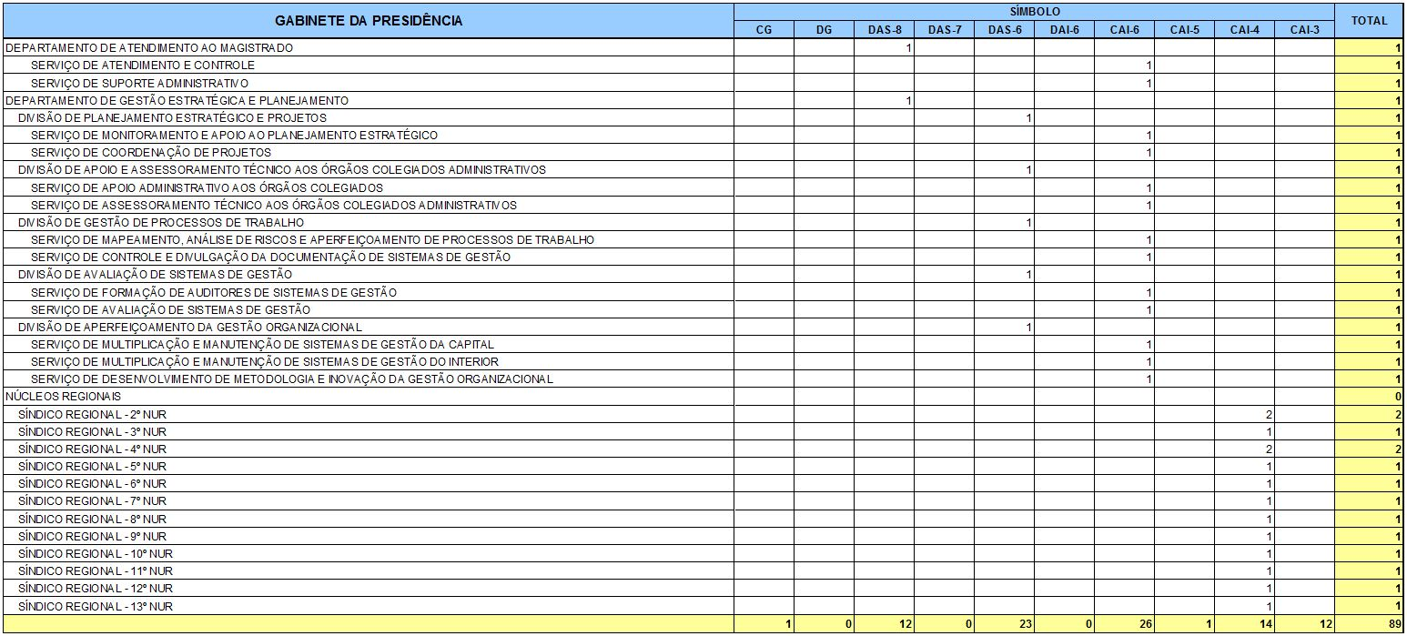

**ANEXO XXIX – DIRETORIA‑GERAL DE APOIO AOS ÓRGÃOS JURISDICIONAIS**

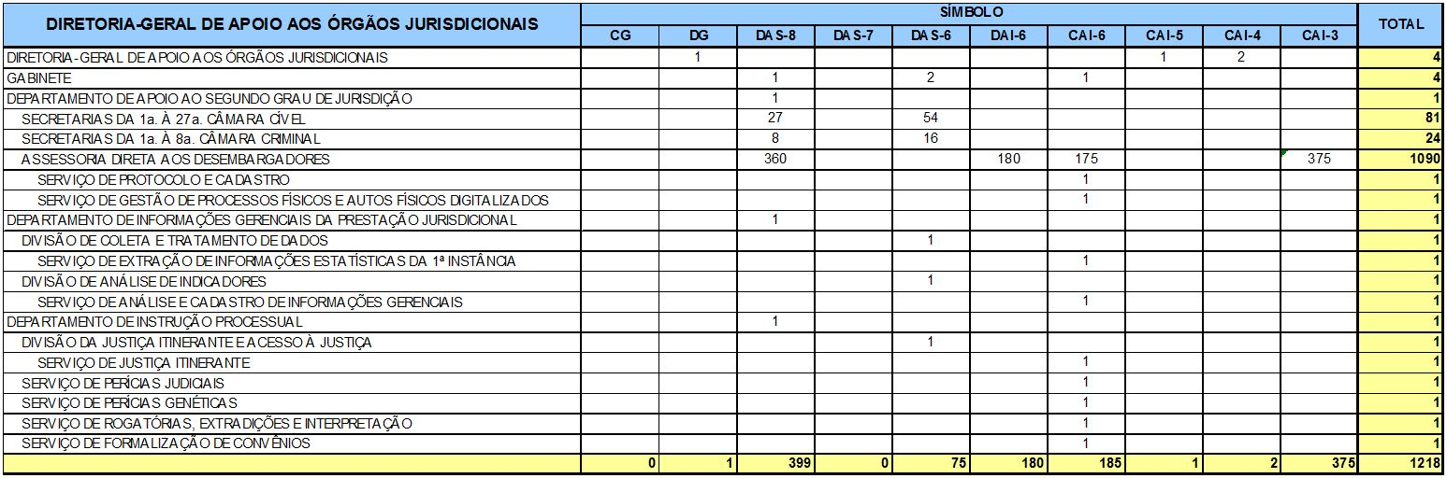

**Este texto não substitui o publicado no Diário Oficial.**